Мероприятия ГИБДД по профилактике экстремизма и противодействию нелегальной миграции в ВАО за период с 23 по 27 сентября
28.09.2016
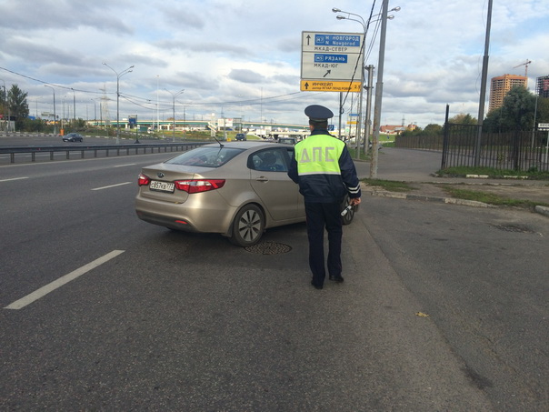
В целях стабилизации оперативной обстановки, предупреждения и недопущения экстремистских проявлений, а также противодействия нелегальной миграции, повышения эффективности работы личного состава ОБ ДПС ГИБДД, в период проведения профилактических мероприятий на территории Восточного административного округа г. Москвы, (с 23 по 27 сентября 2016 года) досмотрено 1243 транспортных средства, выявлено 2073 административных правонарушения, из них: управление транспортным средством в состоянии опьянения – 45.
Наложено административных штрафов на сумму более одного миллиона трехсот тысяч рублей.
Группа по пропаганде ОБ ДПС ГИБДД УВД по ВАО

Адрес страницы: http://vostochniy.mos.ru/your-safety/inform/detail/3841548.html
Управа района Восточный города Москвы

